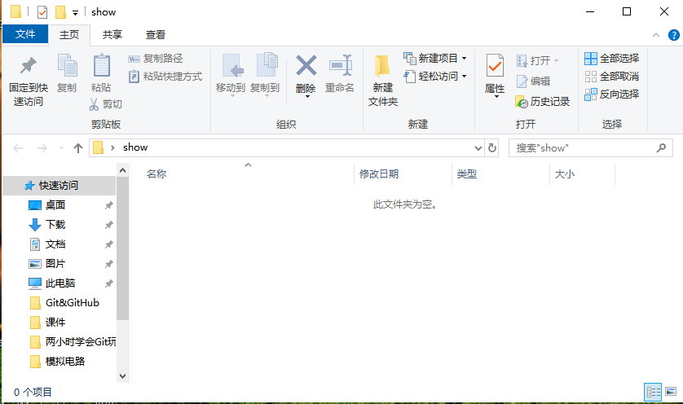

在show文件中创建仓库文件夹index，并且放入show文件夹中

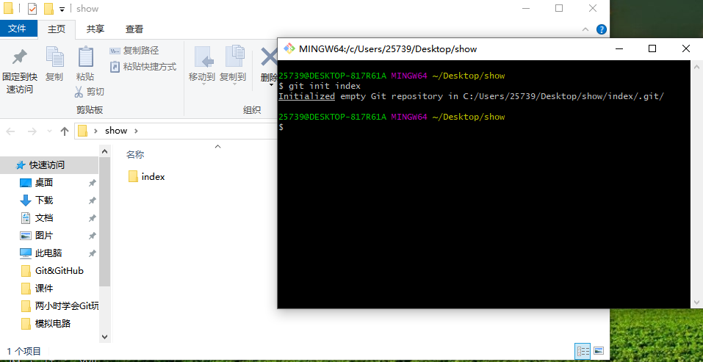

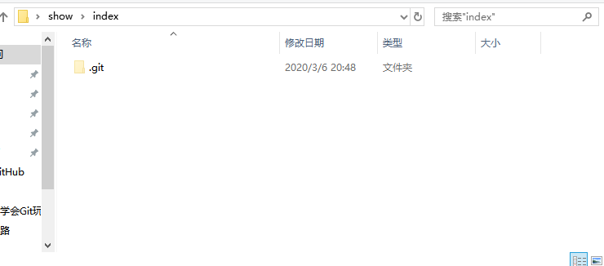

进入index仓库

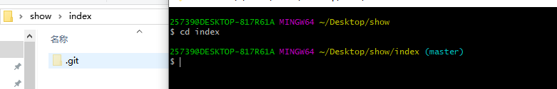

像仓库中添加文件1.txt

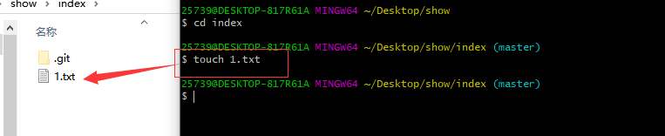

将1.txt放入暂存区

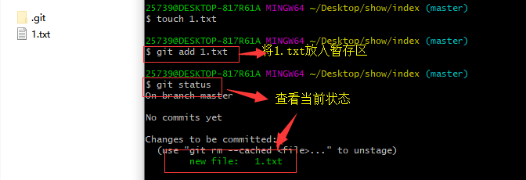

用git commit -m ‘ ’将1.txt提交到仓库

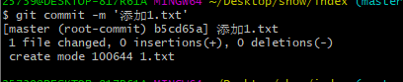

修改文件

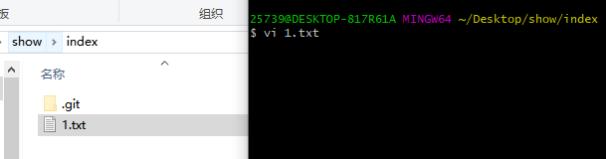

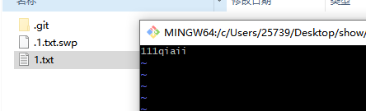

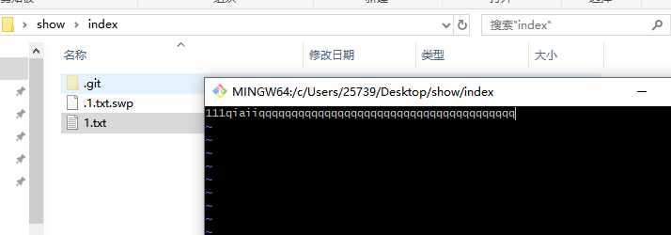

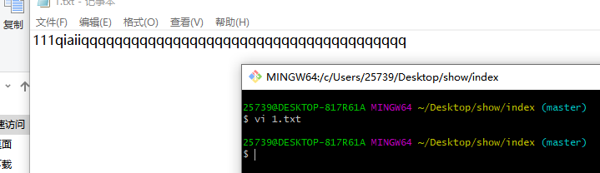

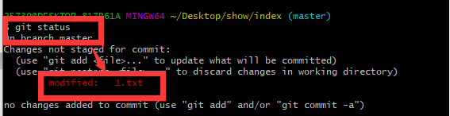

添加到暂存区

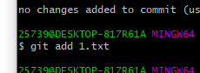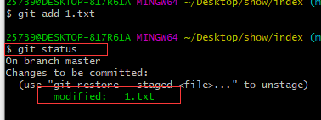

将修改的文件提交到仓库

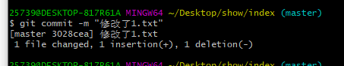

删除文件

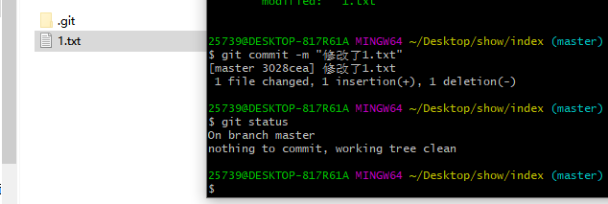

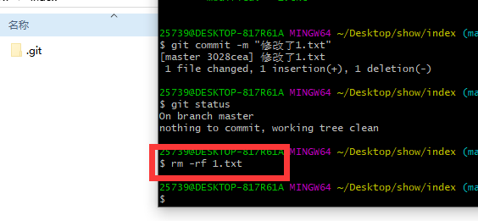

删除仓库的1.txt



提交到仓库

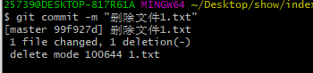

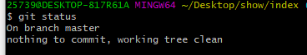

Clone远程仓库work

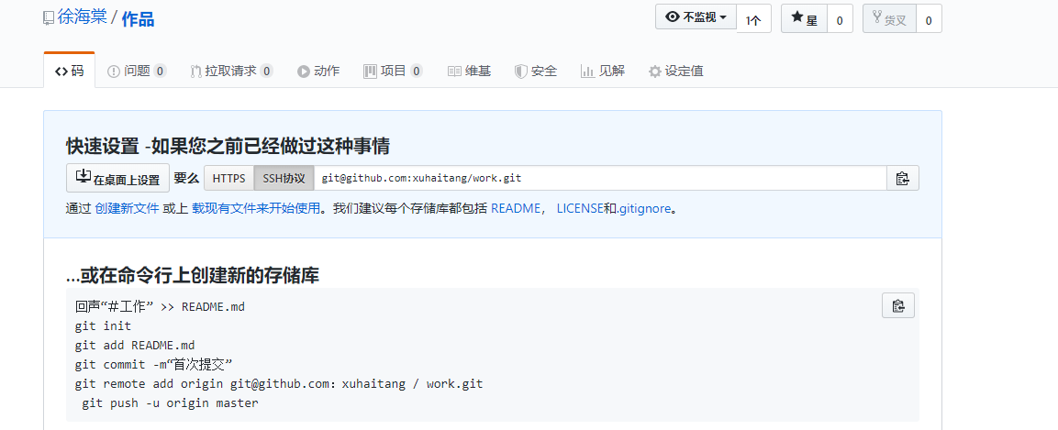

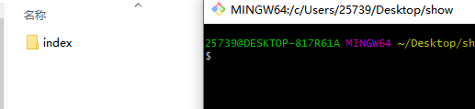

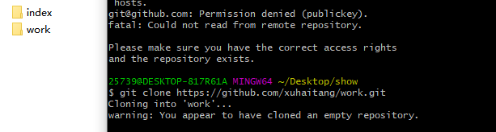

将wangyiyun提交到暂存区

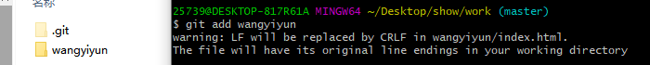

提交到仓库

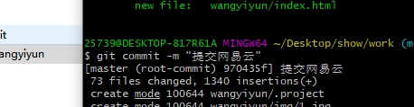

推送到远程仓库

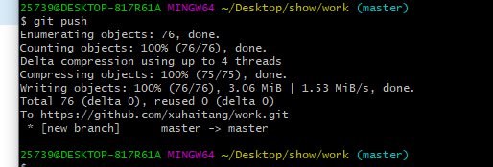

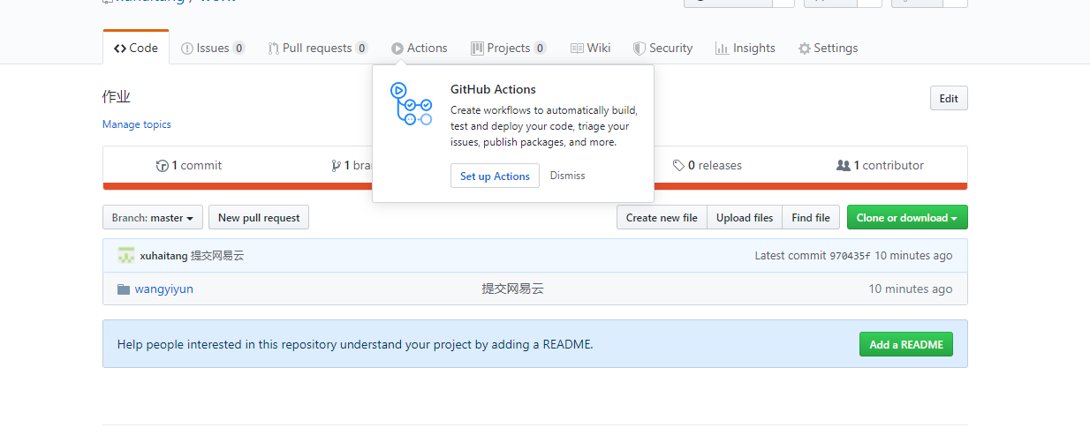



<https://github.com/xuhaitang/work>